Este ano de 2005 é considerado o ano mundial da Física, tendo como um dos objetivos homenagear o Físico Albert Einstein que, no ano de 1905, publicou vários trabalhos na revista alemã Annalen der Physik, trazendo enorme contribuição para o progresso da Física e da Ciência, de modo geral. Num desses trabalhos, ele tratou da famosa Teoria da Relatividade Especial. Sobre essa teoria, é CORRETO afirmar que ela corrige distorções da Teoria Newtoniana na descrição do movimento de objetos

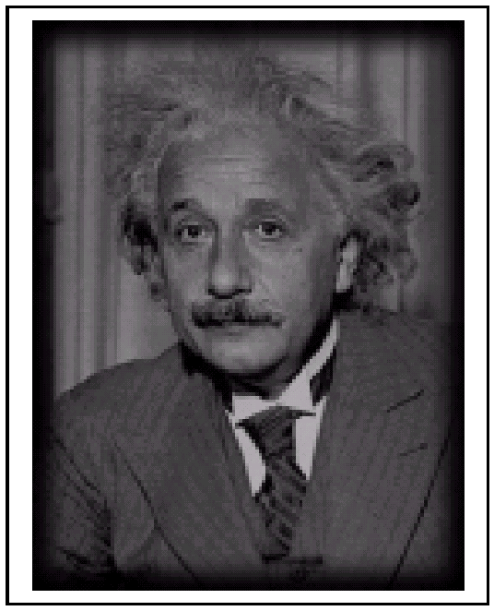

a) com velocidades superiores à da luz.

b) que se movem em enormes campos eletromagnéticos.

c) que se movem em enormes campos gravitacionais.

d) com velocidades cujo módulo é uma fração significativa da velocidade da luz (entre10% e 99,999% dela, por exemplo).